PROGRAMME

DE LA VISITE

➔ Rendez vous des 1STIe et TSTIe sur le parking des cars à 8h 05,

➔ Départ à 8h 15 pour Vauvilliers - distance aller 26 kms,

- Arrivée à la mairie de Vauvilliers à 8 h 45,

- Accueil des élèves par Madame Le Maire de Vauvilliers à la mairie,

- M^{r} Brebrion Antoine de la société Ecotera nous retrace l’historique du projet, si nécessaire Madame Le Maire apporte un complément d’informations,

Echanges avec les élèves,

- Vers 9h 45, la visite se poursuit sur le site repéré T9, par la présentation de l’éolienne en donnant ses caractéristiques essentielles :

⇨ Eléments constitutifs de l’éolienne (nacelle, …),
⇨ Hauteur, diamètre du mat, longueur et matière des pâles,
  - Vitesse normale, vitesse limite du vent, conditions de fonctionnement limite,
  - Capacité de production d’une éolienne, du parc,
  - Type de machine assurant la production de l’énergie électrique,
  - Couplage et connexion au réseau EDF,
  - Aspects économiques,
  - Impact sonore et intégration dans le milieu naturel,
  - Sécurité (risques liés à la construction, au fonctionnement),
  - Entretien d’une éolienne (maintenance préventive, …),
  - Place de l’électrotechnicien dans la filière éolienne (conditions de recrutement, diplômes nécessaires, les offres d’emploi).

➔ Retour au lycée prévu vers 11h 20.
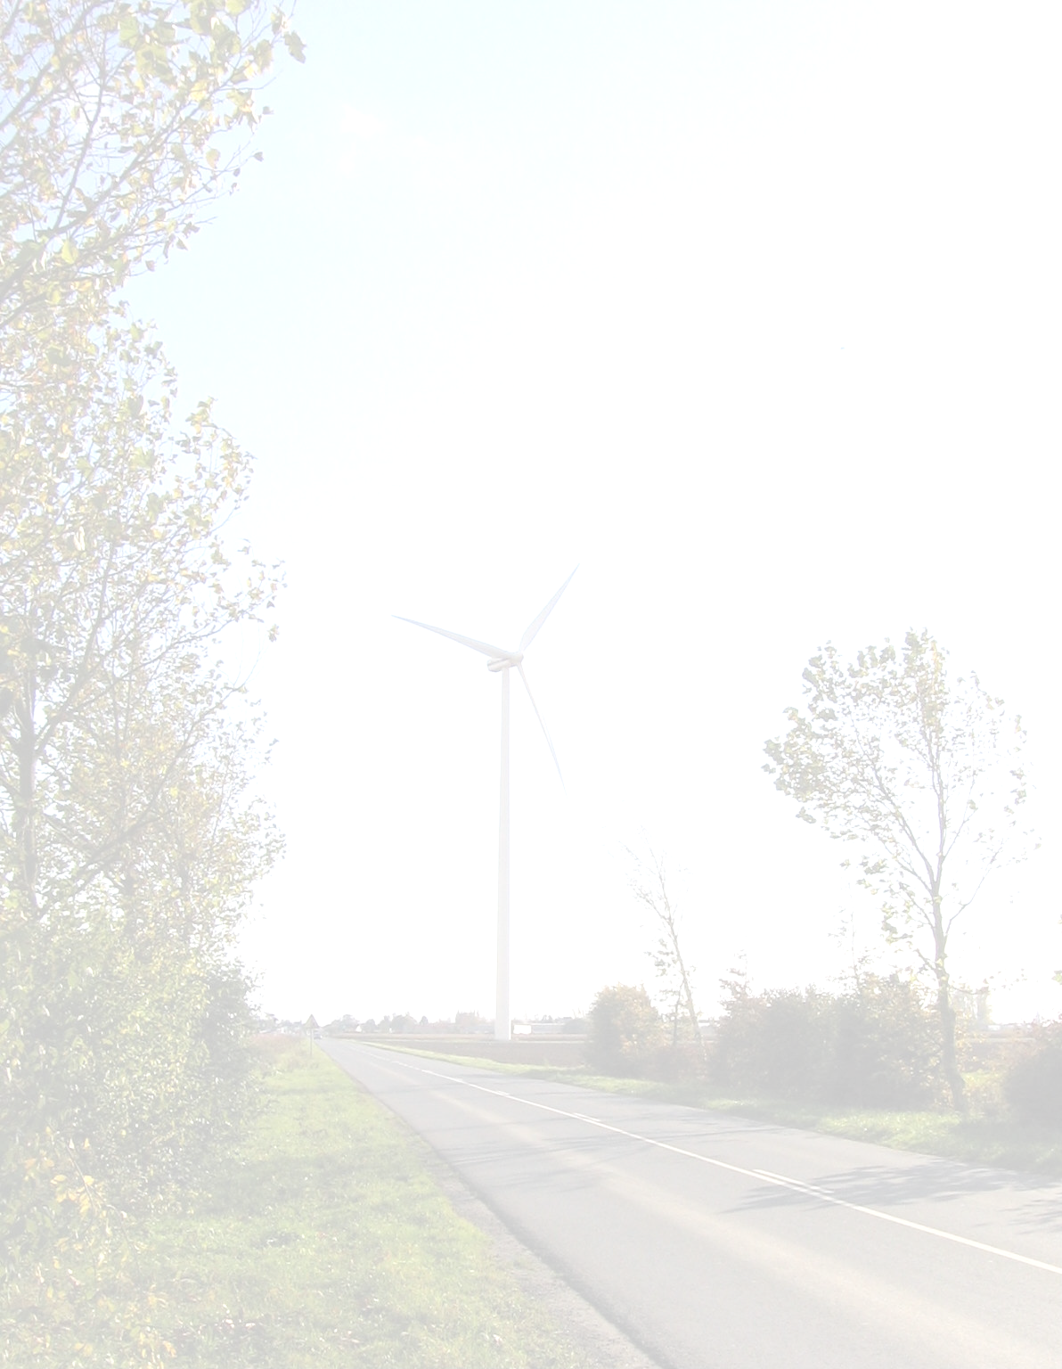

D’avance, nous tenons à remercier Madame Le Maire de Vauvilliers et M^{r} Brebrion Antoine.
L’équipe pédagogique de STI électrotechnique.

